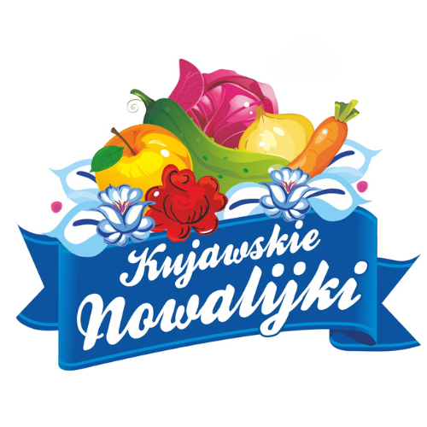
Karta zgłoszeniowa
Kujawskie Nowalijki
Kruszwica, 07 lipca 2024 r.

- INFORMACJA O WYSTAWCY
INSTYTUCJA/PODMIOT
GMINA
ADRES
Osoba do kontaktu - telefon
Wymiary namiotu

- STOISKO – WYSTAWCA DEKLARUJE ZAPOTRZEBOWANIE NA:
- PRZYŁĄCZE DO PRĄDU – TAK (MOC…………) NIE
Organizator nie zapewnia stołów, krzeseł oraz przedłużaczy
- Kategorie konkursów, w których deklaruje się udział:

Kategoria A – Mleczne cuda

Kategoria B – Coś do kawki

Kategoria C – Kujawskie smaki dzieciństwa

Kategoria D- Najciekawsze stoisko
- Kartę zgłoszeniową należy dostarczyć do dnia 24.06.2024 r.

…………………………….
podpis

